Donderdag 17 oktober 2019

Aflsuiting Kinderboekenweek
Deze week hebben we de Kinderboekenweek 2019 afgesloten met kinderboekenschrijver Michael Kroegman. Hij las voor uit zijn nieuwste boekje “Piepie is jarig” uit de serie “Piepie & Sam".

Na afloop kregen de kinderen van de groepen 1 t/m 4 het boekje mee naar huis. We hopen dat er veel uit voorgelezen wordt, dan wel dat het door de kinderen zelf gelezen wordt. Veel plezier!

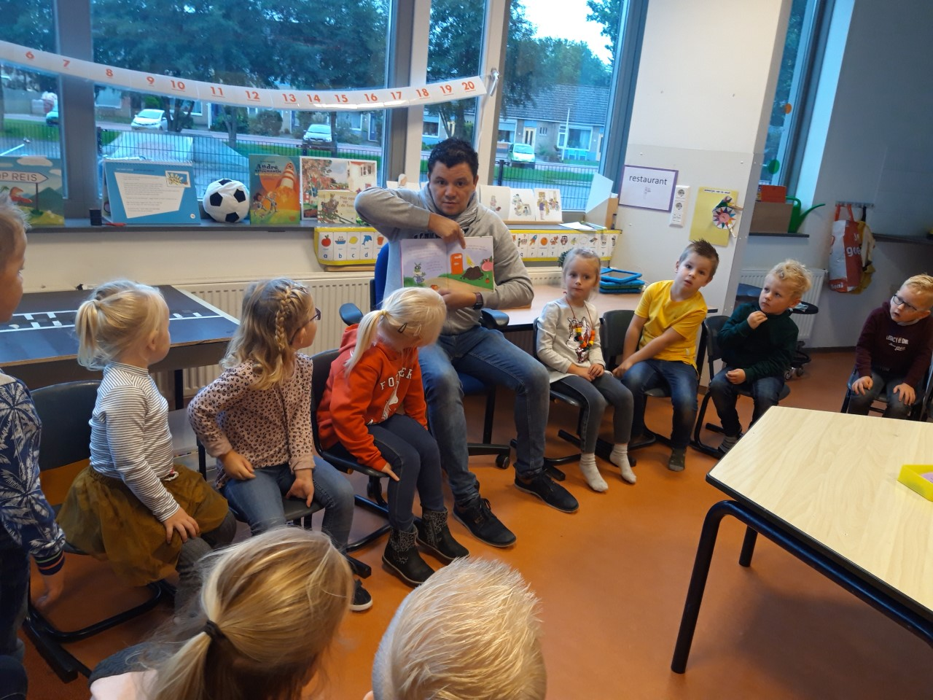

Klassenshow gr. 7/8
Traditiegetrouw voeren de leerlingen van de groepen 7 en 8 hun Bonte Avond-programma van het Schoolkamp op voor hun eigen ouders en de overige kinderen van de school. In verband met de lengte van het programma beginnen we al om 10.30 uur (in plaats van 11.00 uur).

Verlichtingsactie
Nu de dagen korter worden, wordt het nóg belangrijker om de verlichting van de fiets in orde te hebben. Daarom doen we weer graag mee met de ANWB-Lichtbrigade. We zijn blij dat fietsenmaker Van Dalfsen ons weer komt helpen. Neem daarom je fiets mee op donderdag 31 oktober!

Onderwijsstaking
De Onderwijsvakbonden hebben de aangesloten leden opgeroepen het werk neer te leggen op woensdag 6 november. De leerkrachten van De Toermalijn onderschrijven de doelstellingen van de actie, maar zullen die dag het werk niet neerleggen. De Toermalijn is die dag dus gewoon ‘in bedrijf'.

Belangrijke data

Oktober

Vrijdag 18
10.30 - Klassenshow gr. 7/8
Speelgoedochtend gr. 2

Maandag 21 t/m vrijdag 25
Herfstvakantie

Maandag 28
Controle Hoofdluis

Donderdag 31
Verlichtingsactie

November

Vrijdag 1
groep 1-4 vrij

Maandag 4-dinsdag 5
10 min.gesprekken

Donderdag 7
Opa- en omaochtend

